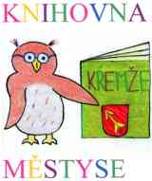

pořádá V týdnu

od 2. PROSINCE 2019

v 13.00 – 18.00 HODIN

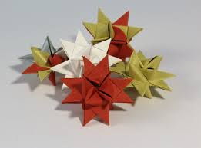

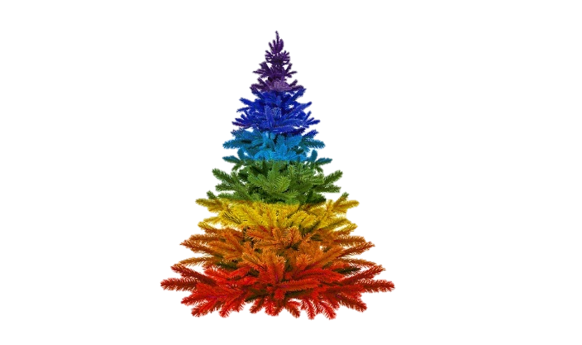
VÁNOČNÍ DÍLNU
PRO DĚTI

PŘIJĎTE SI

VYROBIT

VÁNOČNÍ DEKORACE

vždy ve výpůjčních dnech knihovny

